1. 专题信息自动提取工具
   1. 水体信息提取工具
2. 工具原理
3. 工具流程
4. 工具输入

工具需要两个输入参数：

参数一：输入影像所在路径；

参数二：输出影像保存路径。

1. 工具输出

工具输出单波段二值影像，水体标记为2，非水体标记为1，以无符号8位类型保存。

1. 测试记录

测试数据为江西省南昌市局部的高分一号16米影像（如图1(a)所示），经度范围为115.748~116.420，纬度范围为28.371~28.848，提取结果如图1（b）所示。

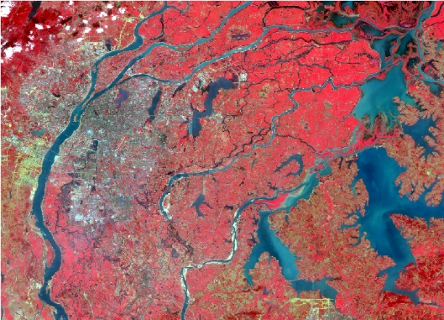 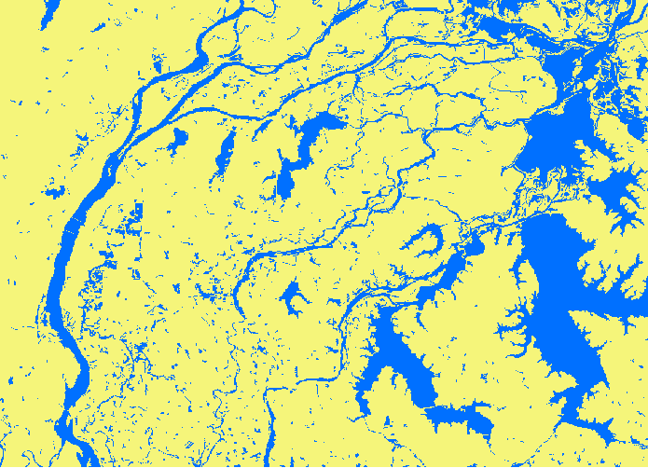

图1（a） 图1（b）

对256个测试样本的测试结果如下表所示：

|  |  |  |  |
| --- | --- | --- | --- |
|  | 水体 | 非水体 | 用户精度(%) |
| 水体 | 194 | 8 | 96.04 |
| 非水体 | 5 | 49 | 90.74 |
| 生产者精度(%) | 97.49 | 85.96 | 92.0 |

表1 水体信息提取混淆矩阵

|  |  |  |  |
| --- | --- | --- | --- |
|  | 非水体 | 水体 | 用户精度（%） |
| 非水体 | 194 | 8 | 96.04 |
| 水体 | 5 | 49 | 90.74 |
| 生产者精度（%） | 97.49 | 85.96 | 92.0 |

总体精度：94.92%

* 1. 林地信息提取

1. 工具原理
2. 工具流程
3. 工具输入

工具需要两个输入参数：

参数一：输入影像所在路径；

参数二：输出影像保存路径。

1. 工具输出

工具输出单波段二值影像，林地标记为2，非林地标记为1，以无符号8位类型保存。

1. 测试记录

测试数据为江西省南昌市局部的高分一号16米影像（如图2(a)所示），经度范围为115.748~116.420，纬度范围为28.371~28.848，提取结果如图2（b）所示。

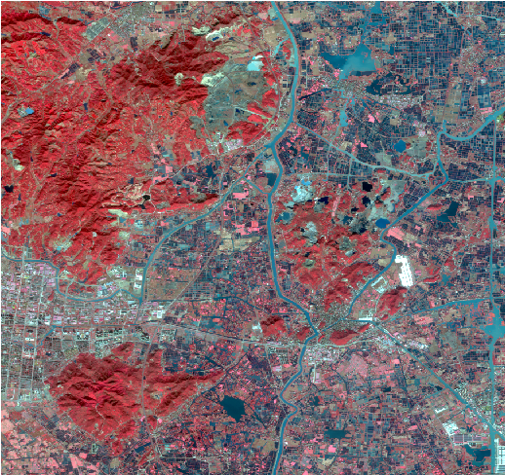 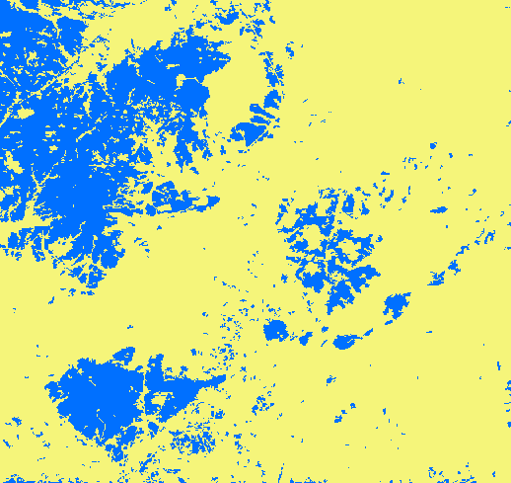

图2（a） 图2（b）

对256个测试样本的测试结果如下表所示：

表2 林地信息提取混淆矩阵

|  |  |  |  |
| --- | --- | --- | --- |
|  | 非林地 | 林地 | 用户精度（%） |
| 非林地 | 177 | 21 | 89.39 |
| 林地 | 2 | 56 | 96.55 |
| 生产者精度（%） | 98.88 | 72.73 |  |

总体精度：91.02%

* 1. 冰雪信息提取

1. 工具原理
2. 工具流程
3. 工具输入
4. 工具输出
5. 测试记录

测试数据为江西省南昌市局部的高分一号16米影像（如图23(a)所示），经度范围为115.748~116.420，纬度范围为28.371~28.848，提取结果如图3（b）所示。

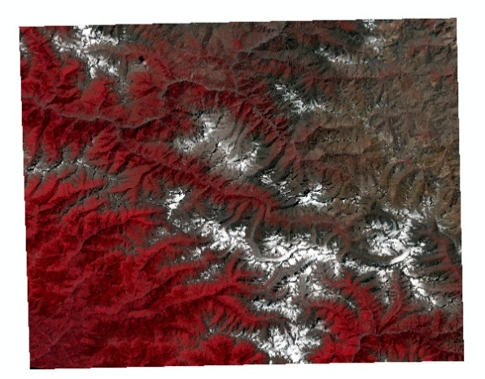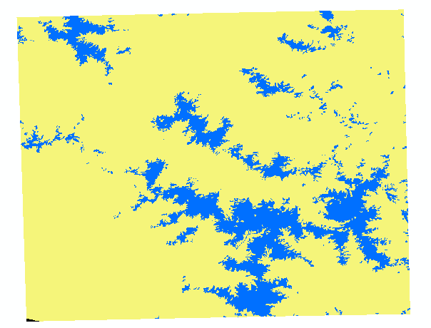

图3（a） 图3（b）

对256个测试样本的测试结果如下表所示：

表1 林地信息提取混淆矩阵

|  |  |  |  |
| --- | --- | --- | --- |
|  | 非冰雪 | 冰雪 | 用户精度（%） |
| 非冰雪 | 215 | 5 | 97.73 |
| 冰雪 | 8 | 28 | 77.78 |
| 生产者精度（%） | 96.41 | 84.85 |  |

总体精度：94.92%

1. 自适应土地覆盖分类
2. 工具原理
3. 工具流程
4. 工具输入
5. 工具输出
6. 测试记录

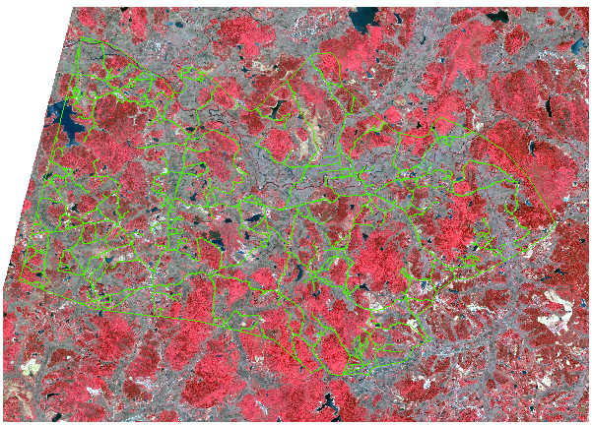

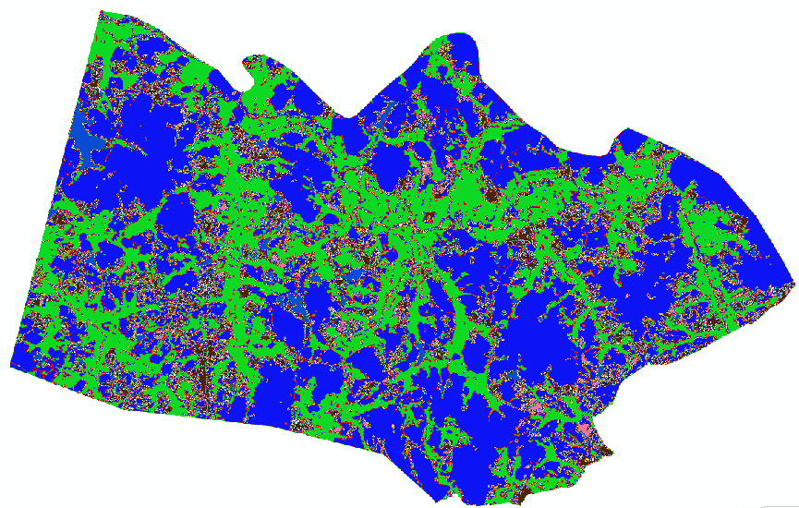

|  |  |  |  |  |  |  |
| --- | --- | --- | --- | --- | --- | --- |
|  | 耕地 | 林地 | 住宅用地 | 水域及水利 设施用地 | 其它用地 | 生产者精度（%） |
| 耕地 | 78 | 7 | 1 | 1 | 4 | 85.71 |
| 林地 | 3 | 122 | 0 | 1 | 5 | 93.13 |
| 住宅用地 | 2 | 2 | 11 | 0 | 2 | 64.71 |
| 水域及水利 设施用地 | 0 | 0 | 0 | 4 | 0 | 100 |
| 其它用地 | 0 | 1 | 0 | 1 | 11 | 84.62 |
| 用户精度（%） | 93.98 | 92.42 | 91.67 | 57.14 | 50 |  |

总体精度= 88.28%

1. 土地利用动态转化
2. 工具原理
3. 工具流程
4. 工具输入
5. 工具输出
6. 测试记录

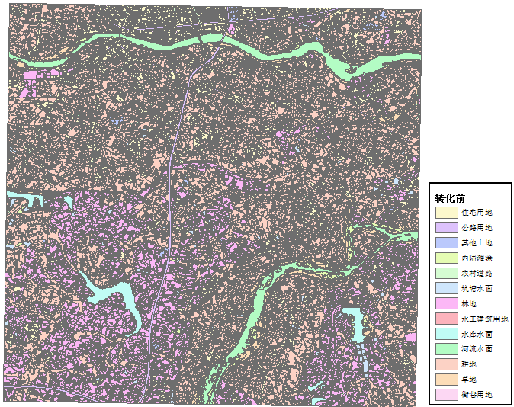

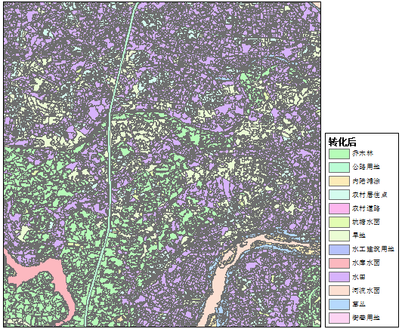

|  |  |  |  |  |  |  |  |  |  |  |  |  |  |
| --- | --- | --- | --- | --- | --- | --- | --- | --- | --- | --- | --- | --- | --- |
|  | 水田 | 旱地 | 乔木林 | 草丛 | 农村居民点 | 公路用地 | 街巷用地 | 农村道路 | 河流水面 | 水库水面 | 坑塘水面 | 内陆滩涂 | 用户精度（%） |
| 水田 | 110 | 0 | 0 | 0 | 0 | 0 | 0 | 0 | 0 | 0 | 1 | 0 | 99.1 |
| 旱地 | 0 | 30 | 0 | 0 | 0 | 0 | 0 | 0 | 0 | 1 | 0 | 0 | 93.55 |
| 乔木林 | 13 | 0 | 36 | 0 | 0 | 0 | 0 | 0 | 0 | 0 | 0 | 0 | 73.47 |
| 草丛 | 0 | 0 | 0 | 7 | 0 | 0 | 0 | 0 | 0 | 0 | 0 | 0 | 100 |
| 农村居民点 | 0 | 0 | 0 | 0 | 32 | 0 | 0 | 0 | 0 | 0 | 0 | 0 | 96.97 |
| 公路用地 | 0 | 0 | 0 | 0 | 0 | 1 | 0 | 0 | 0 | 0 | 0 | 0 | 100 |
| 街巷用地 | 0 | 0 | 0 | 0 | 0 | 0 | 1 | 0 | 0 | 0 | 0 | 0 | 100 |
| 农村道路 | 0 | 0 | 0 | 0 | 0 | 0 | 0 | 3 | 0 | 0 | 0 | 0 | 100 |
| 河流水面 | 0 | 0 | 0 | 0 | 0 | 0 | 0 | 0 | 9 | 0 | 0 | 0 | 100 |
| 水库水面 | 0 | 0 | 0 | 0 | 0 | 0 | 0 | 0 | 0 | 4 | 0 | 0 | 100 |
| 坑塘水面 | 0 | 0 | 0 | 0 | 0 | 0 | 0 | 0 | 0 | 0 | 2 | 0 | 100 |
| 内陆滩涂 | 0 | 0 | 0 | 0 | 0 | 0 | 0 | 0 | 0 | 0 | 0 | 5 | 100 |
| 生产者精度（%） | 89.43 | 100 | 100 | 100 | 100 | 100 | 100 | 100 | 100 | 80 | 67 | 100 | 93.36 |

总体精度=93.36%

1. 地物目标自动识别

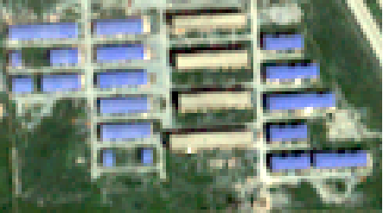 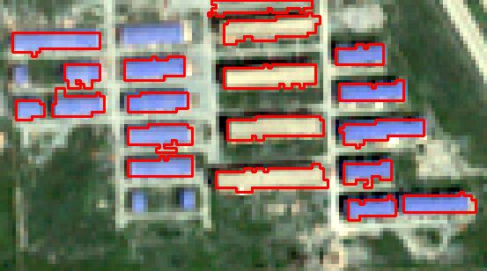

|  |  |  |
| --- | --- | --- |
| 真实类别 | 识别结果 | |
| 建筑物 | 非建筑物 |
| 建筑物 | 18 | 1 |
| 非建筑物 | 1 | 0 |

查全率：18/(18+1)=94.7%

查准率：18/(18+1)=94.7%

总体精度：（18+0）/(18+1+1)=90%

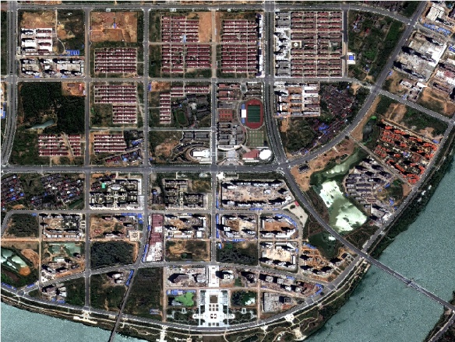 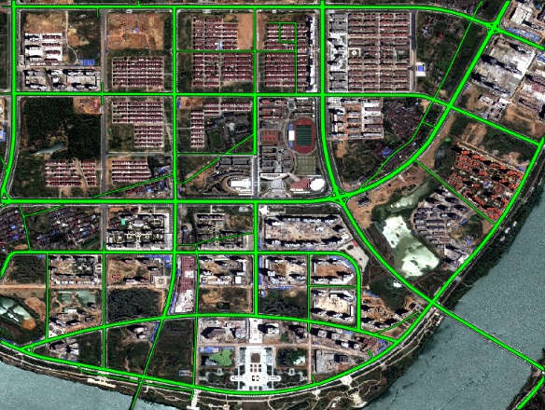

|  |  |  |  |
| --- | --- | --- | --- |
| 真实类别 | 识别结果 | | |
| 道路 | 非道路 |
| 道路 | 28784 | 2814 |
| 非道路 | 3049 | 0 |

查全率：28784/(28784+2814)=91.1%

查准率：28784/(28784+3049)=90.4%

总体精度：（28784+0）/(28784+2814+3049)=83.1%

1. 信息产品自动更新

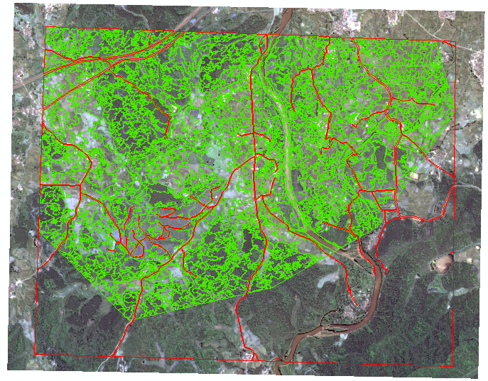

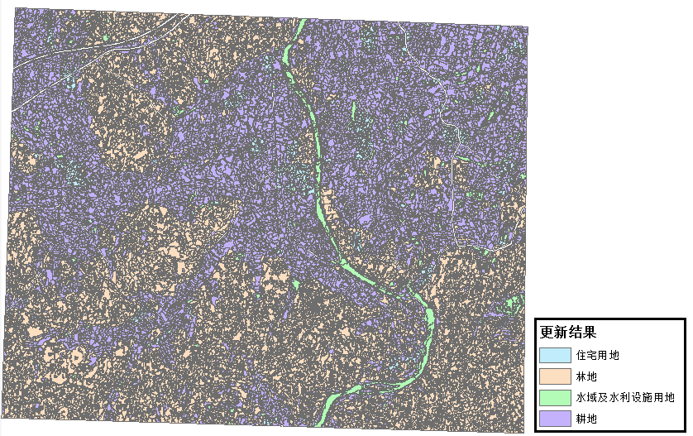

|  |  |  |  |  |  |
| --- | --- | --- | --- | --- | --- |
|  | 耕地 | 林地 | 住宅用地 | 水域及水利设施用地 | 用户精度（%） |
| 耕地 | 56 | 3 | 1 | 0 | 93.33% |
| 林地 | 5 | 55 | 0 | 0 | 91.67% |
| 住宅用地 | 1 | 1 | 58 | 0 | 96.67% |
| 域及水利设施用地 | 1 | 1 | 0 | 58 | 96.67% |
| 生产者精度（%） | 88.89% | 91.67% | 98.31% | 100.00% | 94.58% |

总体精度= 94.58%